Задание I.3.3. Помоги волчонку добежать до волка (проведение линий слева направо).
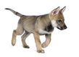 |  | 